Территориальный участок
депутата Совета депутатов
Сандогорского сельского поселения IV созыва

ФИО депутатата | Территориальные участки
Турыгин Андрей Николаевич- депутат в Собрание депутатов  Костромского муниципального района | д.Бугры, д.Пустынь, д.Молчаново, д.Колгора

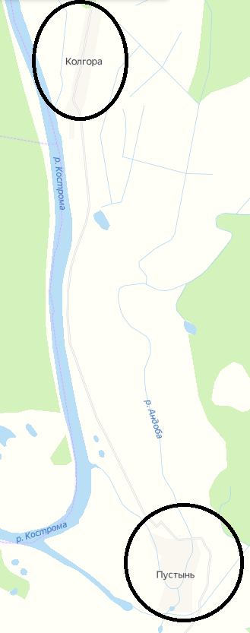 | 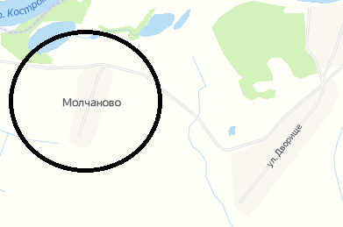
 | 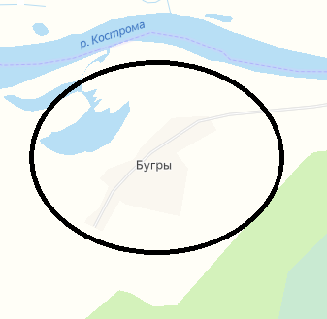
Полномочия депутата Совета депутатов
Сандогорского сельского поселения IV созыва
ФИО депутатата | Полномочия депутата
Турыгин Андрей Николаевич | Вывоз мусора

